

**QUALIDADE DE SOFTWARE**

Idamares de Jesus Dantas Godoi

Análise de Qualidade

Atibaia

2022

# RESUMO

Este projeto tem como objetivo explorar as características que compõem e delimitam um Lápis Bic reciclável como aceitável.

Ao decorrer a leitura desse documento o leitor (a) notará análises detalhadas de suas dimensões, o destrinchamento de matérias primas utilizadas em sua produção, bem como o acabamento e a durabilidade do Lápis já descrito acima. Além disso, será explanado a experiência dos consumidores finais ao utilizar o Lápis e o Design escolhido para esse produto.

Alertamos aos leitores que tudo que estiver presente nesse projeto tem como finalidade a imparcialidade levando fatos em consideração após uma profunda análise, contudo sem o objetivo de denegrir a imagem do produto ou Fabricante.

# SUMÁRIO

1. RESUMO 2

2. SUMÁRIO 3

3. INTRODUÇÃO 4

4. O PROJETO 5

4.1 Detalhes do produto ou serviço 5

4.2 Tabela de Análise 5

4.3 Relatório **7**

4.4 Evidências 7

4.5 Onde encontrar **9**

5. CONCLUSÃO ***9***

6. REFERÊNCIAS BIBLIOGRÁFICAS ***9***

# INTRODUÇÃO

Esse projeto tem por cenário a análise do uso comum e rotineiro de um Lápis ecológico reciclável da linha Bic, uma marca reconhecida por anos no mercado Brasileiro e Francês.

O objetivo central é analisarmos os aspectos que qualificam o Lápis como aceitável e reconhecido como aprovado para sua utilização no dia a dia.

Existem uma infinidade de produtos parecidos com o que vamos analisar disponíveis para compra no mercado em geral, pensando nisso trarei a percepção de suas características e evidências nesse relatório que trarão consigo uma junção com sugestões para poder prover melhorias contínuas, como por exemplo:

* Dimensões
* Matéria prima
* Acabamento
* Durabilidade
* Usabilidade
* Design

Talvez você se pergunta o que faz desse Lápis ser diferente dos demais, com isso, convido você leitor (a) ao próximo tópico.

# O PROJETO

Suas dimensões contam com um tamanho diferente das demais com relação a altura, os Lápis em gerais contam com a altura média de 15 cm, enquanto o Lápis Bic conta com 18 cm garantindo maior tempo de usabilidade na qual também é uma característica que a marca Bic se comprometeu a entregar com esse Lápis. Sua durabilidade padrão não é estipulável devido ser resultado de sua utilização, mas a média é de pelo menos 08 meses.

Algo interessante que o destaca é o material que ele é feito, não é utilizado madeira no lápis e sim uma resina sintética que foi fruto de anos de pesquisas de profissionais altamente instruídos, porém não há indícios de como essa resina é feita por ser algo que a marca mantém em segredo, o único aspecto assegurado é que o material foi produzido para não denegrir a natureza e se decompor sem danos ao meio ambiente.

Já um item intrigante desse produto é que a resina como corpo do lápis permite a solidez de tal, mas não tira a maciez que dá ao escrever ou desenhar algo.

O núcleo interno do Lápis é feito de grafite, um minério extraído da natureza com uso de máquinas que por sua vez utilizam em grande parte outros resíduos como do Diesel que também tem em parte a extração de tal material da natureza, tanto o grafite quanto o Diesel tem processos de extração que destroem habitats naturais o que depois de uma análise profunda leva em consideração que o Lápis não é 100% ecológico e sim parte ecológico, algo que não é frisado em sua venda.

Seu acabamento é em formato esférico e ergonômico como os demais lápis, um item um padronizado em seu formato para tornar a escrita prática como todos os outros lápis do mercado já que até o exato momento não foi encontrado um formato melhor para fabricação e uso do dia a dia.

## Detalhes do produto ou serviço

|  |  |
| --- | --- |
| **Nome do produto ou serviço:** | Lápis ecológico reciclável 2hb Bic |
| **Fabricante:** | Bic |
| **Tempo de uso:** | Tempo médio: 08 meses ou conforme uso. |
| **Outros detalhes relevantes sobre o produto:** | Dimensões: 7.1 x 6.2 x 18 cm; 373 g |

## Tabela de Análise

|  |  |  |
| --- | --- | --- |
| **Característica** | **Sua percepção** | **Referência da evidência** |
| **Usabilidade:**  – 08 Meses ou conforme utilização. | A usabilidade do lápis realmente é superior as demais marcas devido a altura do lápis ser 3 cm maior que os demais, garantindo maior tempo de usabilidade. | Utilização própria e de conhecidos. |
| **Matéria prima:**  – Resina sintética.  – Grafite. | Muito importante ressaltar os estudos para a criação da resina para o corpo do lápis não denegrir a natureza mas contraditório ao usar grafite que é extraído da natureza. | Imagem 1: Extração de grafite da natureza com maquinários movido à combustão. |
| **Performance:**  – Escrita e desenho. | O desempenho do produto realmente condiz com o que é vendido, ao utilizar ele é confortável e parte dele condiz em ser feito de resina, além do mais existem diversos relatos de compradores o aprovando. | Imagem 2: Avaliações positivas do produto em um grande Marketplace |
| **Design:**  – Simples e funcional. | O Design é compatível com os demais do mercado, mas a escolha da coloração em especial me chama a atenção, ao escolher a tonalidade verde para remeter a preservação natureza é algo que trás identidade visual da marca sem remover o conforto. | Imagem 3: Design do lápis. |
| **Indicação de uso:**  – Todas idades. | Extremamente seguro para crianças pois não lascam e além disso trazem conforto e maciez a sua escrita. Perfeito para a escrita diária, seja em casa, na escola, na faculdade ou no trabalho. | Indicações do Fabricante conforme:  Registro 003843/2021, SGS0040, INMETRO. |

## Relatório

Após anos de utilização do item que estamos analisando nesse relatório tenho propriedade em dizer que o conjunto de especificações descritas acima formam as características de um lápis ideal para uso, até o presente momento não há nada em minha base de conhecimento que me faça trocar a ideia de que exista um lápis mais funcional ou mais ecológico que esse disponível para compra. A junção desses parâmetros determina um lápis pronto para utilização e descarte menos agressivo à natureza.

## Evidências

As evidências em imagens abaixo mostram desde o ambiente onde é extraído parte da matéria-prima até a aprovação do cliente final.

Exemplos de evidências:  
  
Foto:

Imagem 1: Extração de grafite da natureza com maquinários movido à combustão.

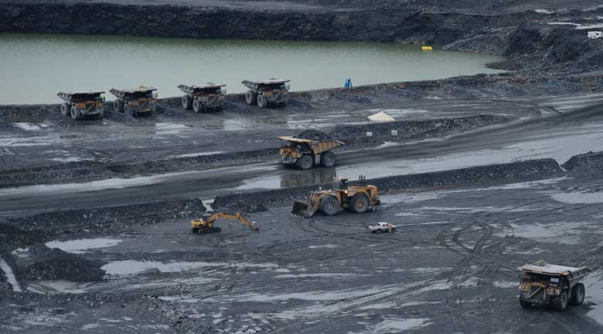

Imagem 2: Avaliações positivas do produto em um grande Marketplace.

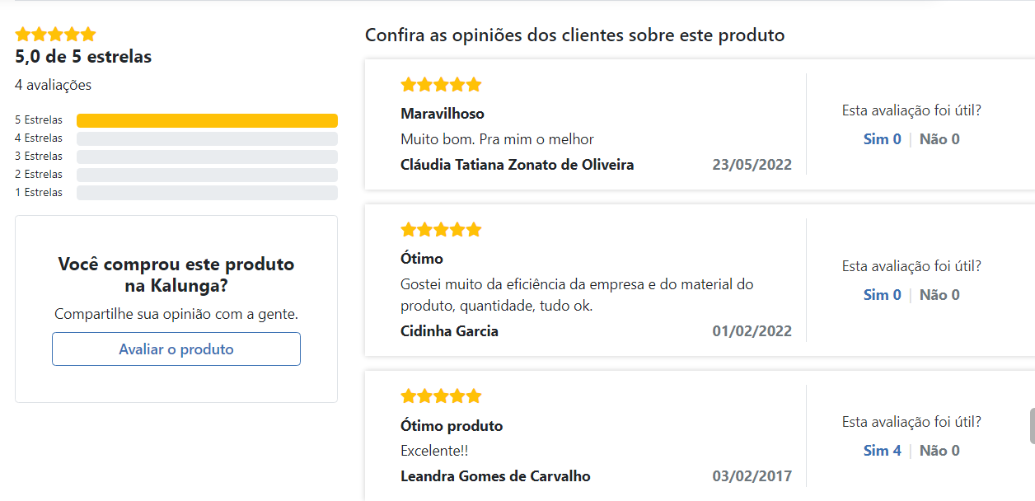

Imagem 3: 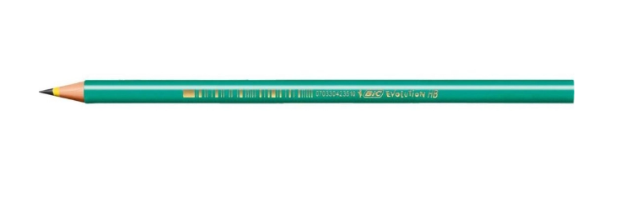Design do lápis.

## Onde encontrar

Esse item pode ser encontrado em qualquer papelaria espalhada pelo território Brasileiro ou em qualquer Marketplace de grande porte, como a Kalunga já citada em uma de nossas referências nas imagens.

# CONCLUSÃO

Foi de extrema satisfação pessoal ter a visão analítica de um produto que utilizo a muitos anos, me fez notar o quão minuciosos podemos ser quando queremos observar o que muitas vezes pode parecer óbvio e que podemos encontrar conhecimento onde menos esperamos.

Sempre me lembrar o quão importante é ser detalhista em meus trabalhos futuros.

# REFERÊNCIAS BIBLIOGRÁFICAS

Pra valer: https://www.pravaler.com.br/tcc-guia-completo-com-tudo-que-voce-precisa-saber/

Fabricante: https://www.mundobic.com.br/prod/lapis-preto-bic-evolution-corpo-verde-redondo-grafite-hb2-aponta-facil-seguro-para-criancas-835316/414404?WT.svl=1

Imagem 1: <https://tecnicoemineracao.com.br/maiores-minas-do-brasil/>

Imagem 2: https://www.kalunga.com.br/prod/lapis-preto-bic-evolution-corpo-verde-redondo-grafite-hb2-aponta-facil-seguro-para-criancas-835316-cx-12-un/414404?pcID=18&gclid=CjwKCAjw-8qVBhANEiwAfjXLrl_SLuX8R5SpWdgbmOFNMJkvRlf1icgoaji-VfY4EUjPChj--BH89hoC6a4QAvD_BwE

Imagem 3: <https://www.mundobic.com.br/prod/lapis-preto-bic-evolution-corpo-verde-redondo-grafite-hb2-aponta-facil-seguro-para-criancas-835316/414404?WT.svl=1>